


For an English version, please contact Susanne at
styrelsen.jordbalken@gmail.com
Medlemsinfo – December 2025
Det är jul och året går mot sitt slut och styrelsen har haft årets sista möte och vi blickar med förtröstan fram emot verksamhetsåret 2026.

Tack för i år
Styrelsen har uttryckt föreningens varma tack till vår fastighetsskötare Sohaila Azizi, för hennes alltid lika goda insatser, med en liten julgåva.

Julledighet
Sohaila är ledig 24 -28 dec, jobbar 29 -30 dec, ledig 31dec - 6 jan, vår förvaltare Björn Linander är ledig den 23 dec – 6 januari. Felanmälan fungerar under denna tid precis som vanligt, även på röda dagar. Det kommer någon från HSB-jouren, när och om det behövs.

Tack för en trevlig glöggträff
Det blev en riktigt trevlig kväll, om än med lite färre deltagare än förra året. Glögg, små snittar, lussebullar och julgotter hade strykande åtgång. Årets quiz innehöll något fler frågor än förra året – det var ett antal musikfrågor blandat med frågor om fiktiva figurer, HSB, litteratur, lite fågelkunskap, geografi, personkännedom och frågor om julens traditioner. En del frågor gav mer huvudbry än andra, medan andra var lätta. Det var många glada skratt och goda samtal. Tack alla som kom, det gör vi förhoppningsvis om till nästa år!

Kvartalsmöte
Kvartalsmötet i november var ett välbesökt möte där inskickade och spontana frågor fick svar. En kort rapport kommer på hemsidan, den har dröjt lite pga en späckad agenda. Den publiceras denna vecka.
Vid mötet informerade styrelsen lite om nyordningen avseende avläsning och avisering av förbrukning värme och vatten. Med denna medlemsinfo kommer en bilaga som vi hoppas ger en god bild av nyordningen och utseendet på den ”nya” hyresavin. Med individuell mätning av el, värme och vatten blir det många noteringar och siffror att hålla isär och förstå.
Se bilaga.

Techems digitala boendeportal
Man har länge kunnat följa sin förbrukning av värme och vatten på Techems boendeportal, även om den har haft lite besvärlig inloggningsväg. Det kommer också att bli möjligt att följa sin elförbrukning i portalen, men då avläsningen av elen och värme och vatten under 2025 inte haft samma intervall, så har dessa legat som två objekt i portalen, vilket kräver två inloggningar.
Från och med 2026 samordnas avläsningsperioderna vilket gör det möjligt att med samma inloggning följa sin förbrukning av såväl värme/vatten som el.
Efter klartecken från Techem när allt är samordnat kommer vi, en liten bit in på det nya året, att dela ut en broschyr om Techems boendeportal. Broschyren ger en god bild av portalens funktioner och hur man tolkar informationen.

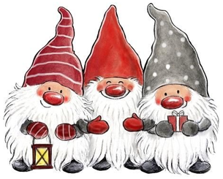

¨Nu är det jul igen….¨
Ja, nu är det jul igen och snart är det ett nytt år och vi ska skriva 2026. Tänk vad ett år går fort! Njut nu av god mat, klappar och mys i juleljusens varma sken, men glöm inte att släcka ljusen. Ha gärna tända ljus inne, men ha absolut inga levande ljus i trapphusen!

Kom ihåg att kontrollera batterierna i er brandvarnare!

När julen är över, julmaten uppäten och granen barrar kan ni som vanligt slänga julgranen på gräsmattan vid flaggstången (utanför föreningsslokalen) fram till och med Trettondagen (6 jan). Sohaila ombesörjer sen att de forslas bort.

Har ni planerat att ha fest vid jul eller nyår? Tänk på era grannar och trivselreglerna, håll en lagom ljudnivå och avfyra inga raketer eller fyrverkeri nära husen.

Planerar ni att åka bort vid jul eller nyår?
Meddela gärna era grannar, så kan vi hjälpas åt att hålla ett vakande öga.
Styrelsen avslutar med att önska er alla en riktigt
GOD JUL … och sen ett GOTT NYTT ÅR!!

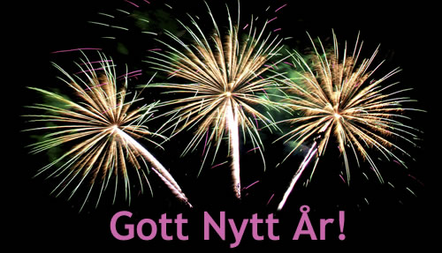

MEDLEMSINFORMATION December 2026 - bilaga

INDIVIDUELL MÄTNING AV VÄRME OCH VATTEN

Ni har säkert noterat att hyresavierna, from första kvartalet 2026, ser lite annorlunda ut.

TIDIGARE:
- Varje lgh har på sin hyresavi haft en schablonsumma per månad för värme och vatten.
- Schablonen avsåg såväl förbrukning som fasta avgifter för värme och vatten.
(Fasta avgifter är de årliga avgifter föreningen har till Sydvatten och Kraftringen för leverans och avtal. Dessa avgifter fördelas på de 97 lägenheterna).
- Avläsning av förbrukning värme och vatten har skett en gång per år
- Avläsning förbrukning av värme och vatten för 2025 sker som tidigare och regleras med aprilhyran med återbäring eller restbetalning för förbrukning som understigit eller överstigit schablonen.

NYA RUTINER:
- Med det nya avtalet med Techem/ IMD Sverige, för individuell mätning av förbrukning av värme och vatten, har styrelsen valt att from 1/1 2026 övergå till avläsning av förbrukning värme och vatten en gång per kvartal.
- Därmed försvinner schabloninbetalningen från hyresavin.
- Kvartalsvis avläsning underlättar för HSB som sköter hyresavierna, men är också positivt för enskild lgh, då man bara betalar för faktisk förbrukning istället för att vänta på att få tillbaka eller behöva betala extra i april.
- Kvartalsvis avläsning innebär att förbrukningen aviseras med 5 månaders förskjutning, precis som vi gör med elförbrukningen.
- Förskjutningen hänger samman med att hyresavierna går ut kvartalsvis, men trycks redan andra månaden i kvartalet.
*För er som var på kvartalsmötet – notera att det skett en ändring rörande när förbrukning januari aviseras.

EXEMPEL:
SIFFRORNA PÅ HYRESAVIN FÖR JANUARI och framåt
Avser lgh 71,5 kvm

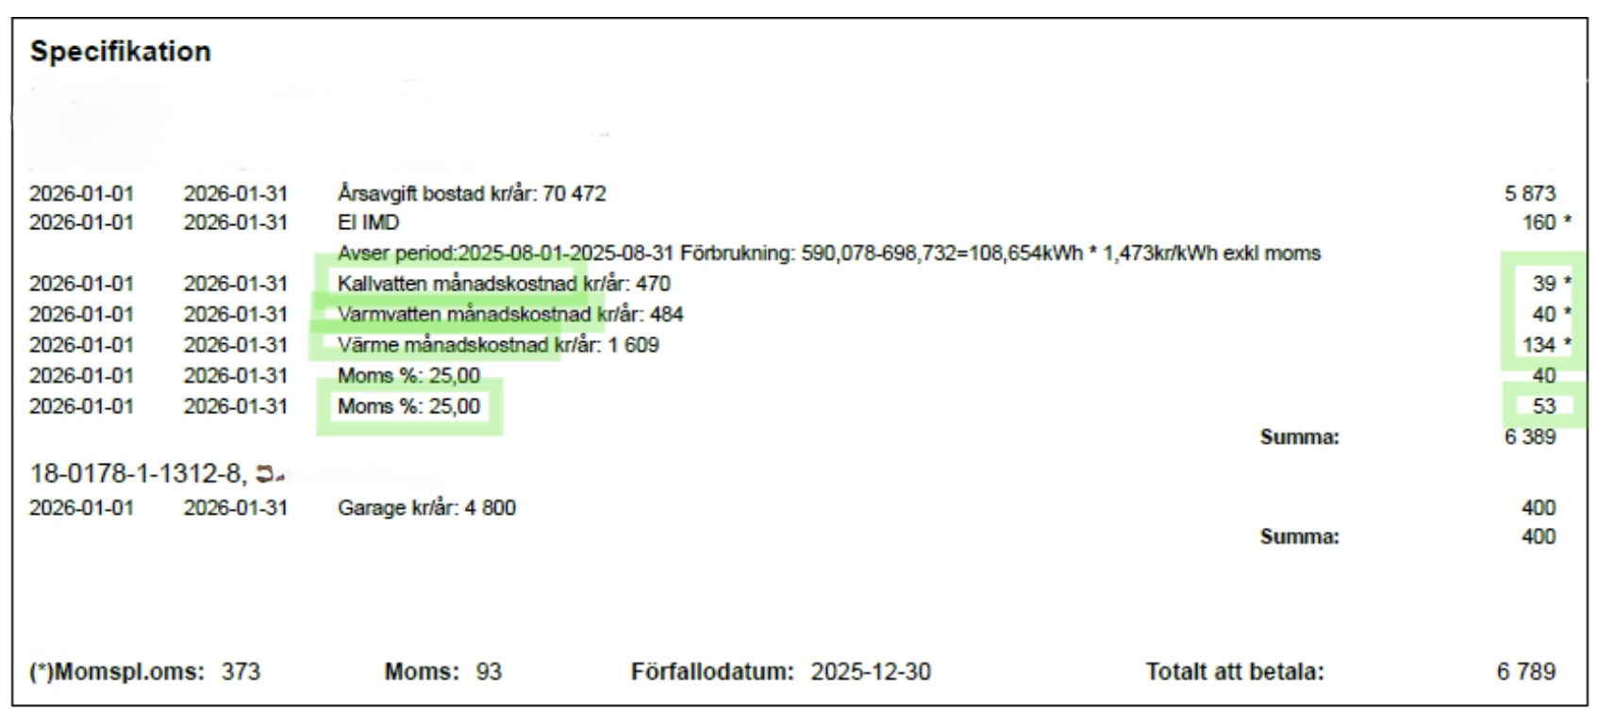
1.

2.
3.
4.
5.
6.

- El – period 2025-08-01 – 25 08-31 ……………160 kr dvs förbrukad el i augusti

Grönmarkerat:

- Fast avgift 260101-260131- Kallvatten månadskostnad kr/år: 470 kr …39 kr/mån

- Fast avgift 260101-260131-Varmvatten månadskostnad kr/år: 484 kr … 40 kr/mån

- Fast avgift 260101-260131 –Värme månadskostnad kr/år:1 609 kr ….. 134 kr per/mån

- Moms el ……………………………………………………………40 kr

- Moms värme/vatten ………………………………………………..53 kr

Från och med juni tillkommer alltså kostnad för förbrukning av värme och vatten för det första kvartalet 2026. Kostnaden fördelas på tre månader.

